Исследовательская деятельность дома
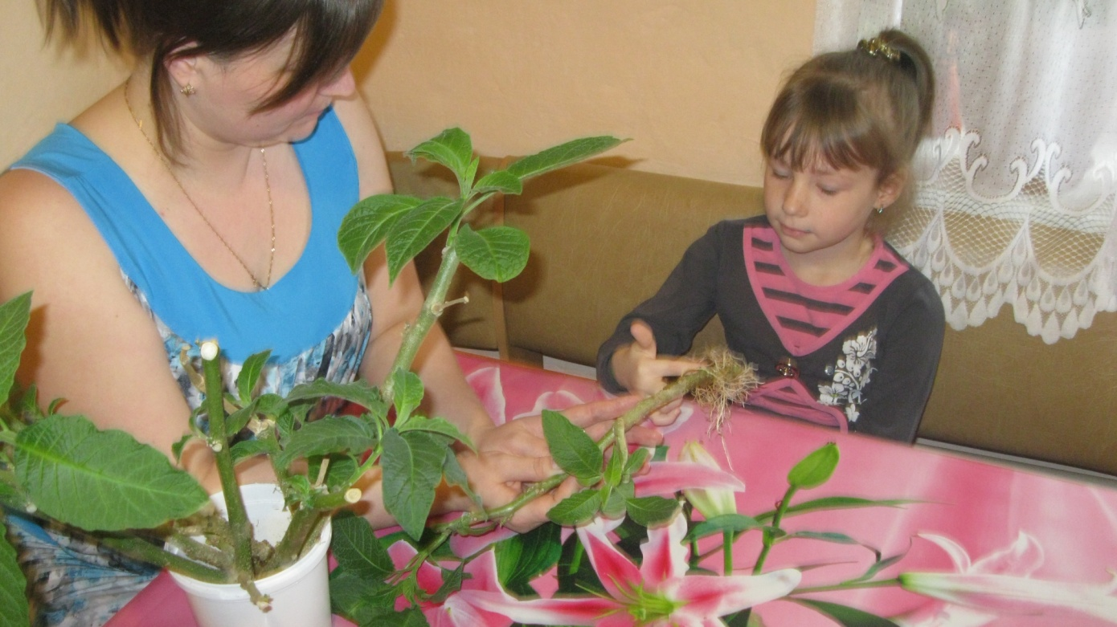
Выращивание дурмана садового из чубуков.

1-ый способ: посадка побега сразу в землю.
2-ой способ: предварительное проращивание побега в воде. Когда побег пустил корни, его пересадили в горшок.

Сравнение цветов по запаху.

Цель: узнать, все ли растения имеют запах.

Работа на клумбах.

Цель: закрепить в практической деятельности полученные знания.
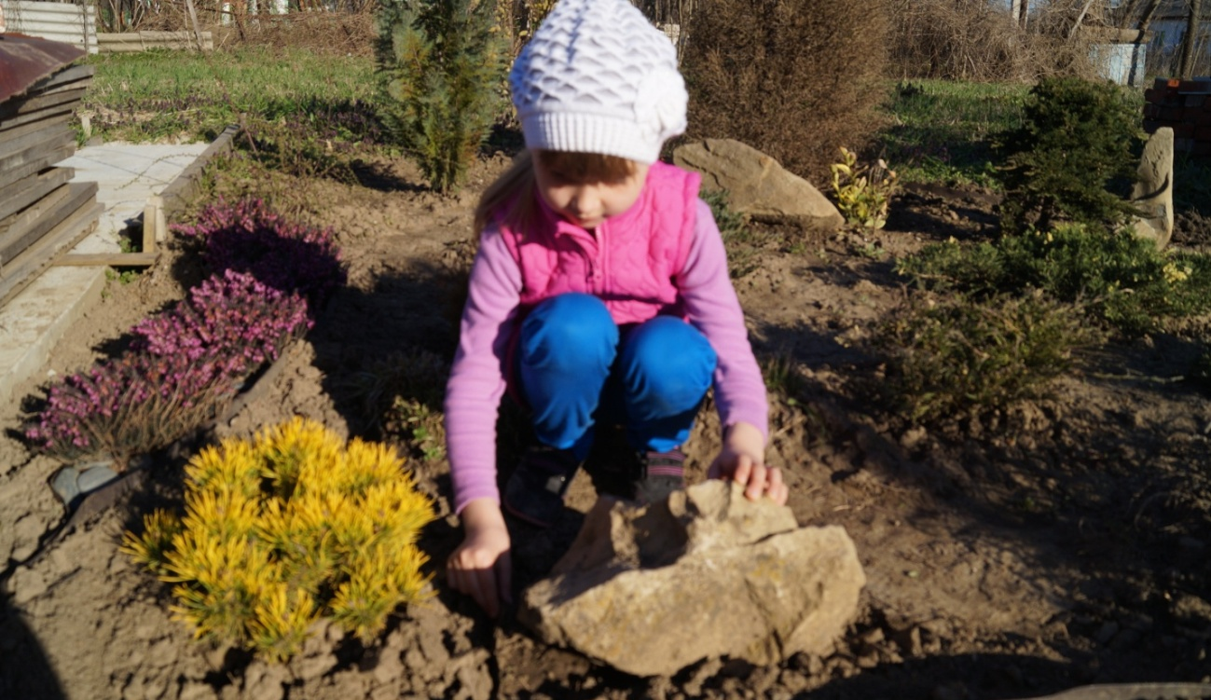
Только пригрело солнышко, и сразу появились сорняки. Из-под камня их не выполоть тяпкой. Приходится уничтожать руками.
Вывод: чтобы растения выглядели и были ухоженными, надо потрудиться.

